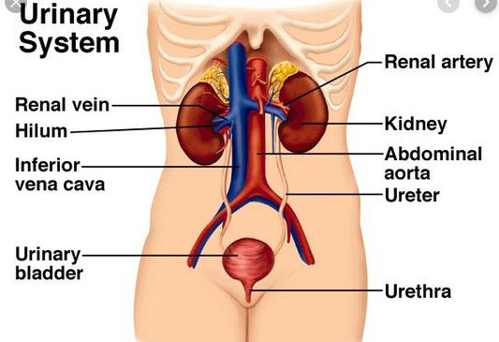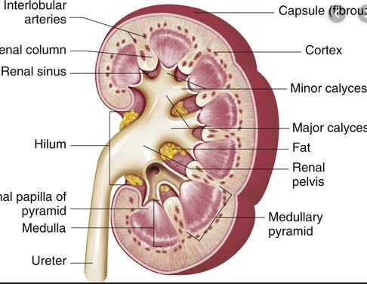WORKSHEETS (LEMBAR KERJA)
Mata Kuliah | : | Anatomi
Materi | : | Anatomi Urinari
NIM/Nama Mahasiswa | : | 2110101010/RASYA CAPTIANI

No |  |  |  |  | Keterangan |  |  | Pembahasan
1  Cortical blood vessels  Inferior vena  Renal vein |  | aorta  kidney  Renal artery  Urinary bladder  Urethra  ureter  Vena cava
Renal medula  Renal hilum | Ruang renal | Adipose tissue in renal sinus  Kapsul fibrous  Minor calyxes  Major calyxes  ureter  Renal papila  Sinus renal  medulla  Renal pelvis  Renal lobe

